**SVEUČILISTE U SPLITU**

**PRIRODOSLOVNO-MATEMATIČKI FAKULTET**

IZVJEŠĆE

**PROJEKT DIGITALNI SAVJETNIK**

Gabriela Biloš i Ivona Ercegovac

Split, 2022.

SADRŽAJ

1. OBSERVATION AND CONTEXT DESIGN 1

1.1. UVOD 1

1.2. BRAINSTORMING 2

1.3. ANALIZA 3

1.4. OPAŽANJE 3

1.5. ZAKLJUČAK 4

2. PERSONAS AND SCENARIOS 5

2.1. UVOD 5

2.2. ISTRAŽIVANJE 6

2.3. PERSONE 6

2.4. SCENARIJ 8

2.4.1. LOW-FIDELITY STORYBOARD 8

2.4.2. MID-FIDELITY STORYBOARD 9

2.4.3. HIGH-FIDELITY STORYBOARD 9

3. SKETCHING AND PROTOTYPING 10

3.1. UVOD 10

3.2. PRIPREMA 11

3.3. IDEJA 11

3.4. SKICIRANJE 12

3.4.1. DIZAJN SAVJETNIKA 12

3.4.2. SKICA „WORKFLOW“ 13

3.5. PROTOTIPIRANJE 16

3.5.1. HIGH-FIDELITY PROTOTYPE 16

4. EVALUATION OF THE INTERACTIVE PROTOTYPE 20

4.1. UVOD 20

4.2. METODOLOGIJA 21

4.3. PODACI I REZULTATI 22

4.3.1. PODACI 22

4.3.2. REZULTATI 23

4.3.3. UPITNICI 25

4.4. PRIJEDLOZI ZA POBOLJŠANJA 30

# OBSERVATION AND CONTEXT DESIGN

## UVOD

Razmišljajući o interaktivnom predmetu, čija je svrha služiti čovjeku kao ispomoć, odlučile smo svoju ideju pronaći i osmisliti tako da bude što više korisna, pa možda čak i u svakodnevnom životu. Usredotočile smo se na tehnološke ideje postavljajući pritom prioritet na potrebe prosječnog čovjeka. Kakav bi to bio predmet čiji je ultimativni cilj fokusirati se samo na korisnika te mu pružiti ono što želi? Vrlo uskoro takvo pitanje smo si odgovorile s našom idejom digitalnog savjetnika.

Dakle, glavna ideja zasniva se na prijateljski nastrojenom tehnološkom proizvodu koji pokriva sve neprilike neodlučnih korisnika. Većinom smo zamišljale proces kao navođenje na samostalno donošenje ispravne odluke, ali ako je korisnik sasvim neodlučan, produkt mora dati savjet kako bi kvalitetno služio svrsi. Što se tiče same funkcionalnosti, predmet bi vodio interakciju po mogućnosti što stvarniju dijalogu između dvoje ljudi, prikupljajući na taj način podatke te naposlijetku kalkulirajući prikladnu odluku.

## BRAINSTORMING

Projekt digitalnog savjetnika jedina je ideja koju smo osmislile. Obje smo zaključile kako je zamisao realna i solidna te kako nema potrebe za daljnjim istraživanjem. Međutim, prilikom vizualiziranja ovog koncepta, isprva ništa više nego apstraktne ideje, došle smo do više različitih interpretacija same svrhe. Budući da je cilj, gledajući sa strane tehnologije, poprilično opširan – nismo uspjele isprva izrealizirati kako bi uopće takav predmet izgledao i funkcionirao. Bio nam je izazov sastaviti potpunu sliku iz više razloga:

1. Prvu i najveću teškoću predstavljalo nam je pitanje što bi uopće taj proizvod bio. Vokalni robot, softver, nekakva naprava s monitorom… Primamljivala nas je pomisao na robota koji vodi vokalnu interakciju jer se time ispunjava psihološki ideal svrhe. To je najprirodniji oblik tehnološkog savjetnika koji čovjek može zamisliti. Međutim, ubrzo smo shvatile da ovakav model ima i loše strane, poput ograničavanja gluhih/nijemih ljudi te nepraktičnosti korištenja izvan kuće. U suprotnome, smatrale smo kako bi aplikacija sama za sebe bila nedovoljno zanimljiv i primamljiv izum. Pokušale smo osmisliti nekakvu kombinaciju koja iz svega navedenog izvlači najbolje komponente, a do toga ćemo kasnije doći.
2. Kompleksnost ljudskog razmišljanja zahtjeva visoku razinu umjetne inteligencije, ili bar nekakve temeljite psihološke podloge. Ono što mi nismo isprva konkretno ustanovile je opširnost dijaloga i uopće tematike koju korisnik i savjetnik mogu međusobno dijeliti.
3. Problem koji se nadovezuje na prethodni jest savjetovanje (u slučaju kada korisnika nije moguće navesti na samostalno odlučivanje). Naime, da bi proizvod dao valjan savjet, mora dobro poznavati o čemu se radi: poznavati donekle čovjekov način razmišljanja, postaviti dovoljno potrebnih pitanja, razumjeti se u matematičke izračune, i slično. Obzirom na težinu implementiranja ovakvih svojstava, nismo bile sigurne koliko je potrebno specificirati raznolikost i dubinu savjeta.

Nadalje, zaključile smo kako bi bilo *idealno* postići napravu koja udovoljava sljedeće uvjete: mogućnost vokalne interakcije, izgled nalik robota – ali s ekranom ili s mogućnosti povezivanja na mobilnu aplikaciju, mogućnost razmjenjivanja poruka umjesto vokalnog načina, maksimalna mogućnost adaptacije postavki, gotovo neograničena mogućnost tematike… Na kraju planiramo postići ono što je *realno*, a najbliže navedenom idealu.

Projektom digitalni savjetnik želimo skinuti korisnicima teret s ramena te na taj način osvijestiti kako je sasvim normalno „biti izgubljen“ u potražnji za savjetom. Smatramo da bi se ljudi osjećali sigurnije jer bi svoje odluke donosili s podrškom savjetnika.

## ANALIZA

Najbolje postojeće ideje koje su slične našoj su Siri i Alexa; najpoznatiji digitalni savjetnici koji se koriste diljem svijeta. Glavna razlika između njih i našeg digitalnog savjetnika stoji u tome što naš proizvod želimo učiniti prijateljskim – da se više odnosi na donekle emocionalna pitanja, za razliku od tehničkih zadataka.

Iako se nazivaju digitalni savjetnici, Alexa i Siri većinom služe za obavljanje svakodnevnih obaveza, kao što je postavljanje alarma, zapisivanje bilješki, kontrola glazbe... Te se aplikacije većinom baziraju na tehničkim i praktičnim zadacima, dok bi naš savjetnik pružao korisniku savjete koji se više zasnivaju na ljudskim psihološkim potrebama poput donošenja ispravnih odluka te potrebe za motivacijom i potporom.

## OPAŽANJE

Kako bi još bolje razumjele aplikaciju i što bi najviše odgovaralo korisniku, ideju smo podijelile s mogućim korisnicima. Pokazalo se da je najučinkovitija ideja za poboljšanje našeg dizajna interaktivni ekran jer bi se njegovom uporabom znatno olakšala interakcija s korisnikom. Ujedno bi se potrudile i ostvariti dio robotike te vokalan prijenos podataka. Neke ideje za dizajn interaktivnog ekrana:

* Prvom uporabom korisnik i savjetnik „se upoznaju”. Korisnik daje informacije o svom imenu kojim će ga savjetnik oslovljavati, o svome datumu rođenja, i tako dalje.
* Ulaskom u aplikaciju automatski se pita korisnika kako želi voditi komunikaciju (vokalno ili tekstualno) – ovu smo ideju ubrzo prilagodile tako što smo vokalnu interakciju odredile kao zadanu radi jednostavnosti čestog korištenja.
* Za one koji ne žele odmah komunicirati sa savjetnikom, postoje dodatne ikone za daljnje korištenje:
  + **mikrofon** da korisnik može pričati ako ne želi/ne može tipkati
  + po uzoru na mnoge aplikacije postaviti **povećalo** za pretraživanje
  + **ikone** za profil, postavke, postojeće stranice i slično
* **Tekstualni prostor** gdje se odgovor ispisuje ako korisnik ne želi/ne može glasovno komunicirati.
* Savjetnik prikazan kao animirani lik robota radi psihološkog doživljaja da je „netko stvarno tu“.
* Stranica s „random” savjetima i motivacijskim porukama.
* Postaviti **botune** određenih tema koji bi nudili pitanja na tu temu, za brži proces interakcije.

## ZAKLJUČAK

Brainstorming je rezultirao idejom koja bi mogla uvelike pomoći mnogim korisnicima, a većinom je fokusirana na neodlučne ili nesigurne korisnike s potrebom „pogurivanja“ pomoću savjeta. Daljnjom analizom već postojećih ideja, uvidjele su se razlike koje su dovele do razmišljanja kako prilagoditi proizvod svima i na taj način učiniti ga upotrebljivim.

Razgovorom s mogućim korisnicima, dvojbe su se smanjile te su njihove ideje znatno pomogle u shvaćanju korisničkih potreba kao i njihovih mogućnosti, tj. nemogućnosti. Ova nas je metoda najviše inspirirala i omogućila nam prvo realno zamišljanje sučelja.

Cilj je prilagoditi dizajn proizvoda, kao i samo korištenje proizvoda, svima. Svakom korisniku je potrebno omogućiti kvalitetan pristup proizvodu gdje će se on lako snalaziti, ali ujedno ostvariti i jedinstveno korisničko iskustvo.

# PERSONAS AND SCENARIOS

## UVOD

Nakon odabira ideje, analiziranja ideja te razrade povratnih informacija dobivenih od nekolicine potencijalnih korisnika, potrebno je detaljno razraditi moguće situacije u kojima interaktivni predmet na očekivani način pruža rješenja.

U slijedećem potpoglavlju ćemo objasniti zašto je istraživanje bitno za daljnji rad te kako ćemo preusmjeriti ovaj projekt na temelju vlastitih i tuđih informacija.

U trećem ćemo potpoglavlju promatrati kreiranje „persona“; što su i na koji način se stvaraju te čemu služe. Zatim će četvrto poglavlje biti posvećeno storyboardu i scenariju pomoću kojih stvaramo sliku ili ideju korištenja interaktivnog predmeta, u našem slučaju *digitalnog savjetnika.*

## ISTRAŽIVANJE

Kako bismo mogle razmišljati o „Personama“, bilo je potrebno provesti istraživanje koje bi nam razjasnilo moguće situacije i razloge uporabe digitalnog savjetnika od strane korisnika. Navedeno istraživanje se zasnivalo na intervjuiranju potencijalnih korisnika.

Prilikom istraživanja, shvatile smo da je potrebno suziti tematiku interakcije, točnije odrediti specifičnu temu i eventualne kategorije za nju, jer bi u protivnome opširnost predstavljala veliku prepreku prilikom realiziranja predmeta koji će uistinu biti funkcionalan. Odlučile smo se za temu *organizacije vremena/obaveza* s određenim kategorijama o kojima ćemo kasnije više reći. Iz tog razloga su nam ciljani korisnici postali tinejdžeri i mlade osobe, koji upravo zbog velikog broja obaveza, možda čak i lijenosti, ne stignu kvalitetno odrediti vrijeme potrebno za obavljanje svojih obaveza. Tu u pomoć dolazi savjetnik, koji razgovorom pokušava navesti korisnika na efikasniji pristup shvaćanja svog vremena, a osim toga daje i poneke savjete o organizaciji i putu do kvalitetne svakodnevnice života.

Kroz razgovor s mogućim korisnicima dobile smo informaciju da je specificiranje svrhe izvrsna ideja jer se na taj način možemo više posvetiti samo jednom aspektu savjetovanja. Mnogo ih je iskazalo veliku potrebu za takvom pomoći u smislu potpore da se motiviraju.

## PERSONE

Nakon obavljenog istraživanja, bilo je potrebno proučiti sve dobivene podatke te kreirati dvije persone. One su kreirane nakon što smo uzele u obzir zajedničke karakteristike intervjuiranih osoba, tako što smo ih spajali u jednu osobu. Takav pristup je bio nužan da bi se spriječio velik broj persona, ali i situacija za koje je potrebno pronaći rješenje.

Tijekom pregledavanja i sužavanja informacija, primijetile smo da većina korisnika ima zajedničke karakteristike i probleme, a to su: neodlučnost, neorganiziranost, ne žele zamarati druge svojim problemima, demotiviranost i lijenost itd. Za potrebe izrađivanja persona, odlučile smo se ove karakteristike ujediniti, a samim time smo i odredile radnju scenarija.

Fokusirajući se na neorganiziranost, kreirane su dvije persone: Maja i Daniel.

Slika 1: Maja, persona 1

Maja je studentica koja zbog gustog rasporeda predavanja, posla i putovanja na fakultet i sa fakulteta ne stigne kvalitetno odrediti vrijeme potrebno za učenje. Trudi se sve stići, ali joj to ne uspijeva te postaje sve više demotivirana jer ne zna kako se „izvući iz tog nereda“. Kako joj je i posao i fakultet bitan, potrebna joj je pomoć u organizaciji vremena, gdje u pomoć pristiže *digitalni* *savjetnik*.

Slika 2: Daniel, persona 2

Daniel je srednjoškolac koji trenira. Obožava odlaziti na treninge, ali zbog školskih obaveza i umora, ne osjeća da može održavati takav stil života. Iako mu odluka o odustajanju od sporta nije draga, smatra da ne vidi drugo rješenje. Kako se prvi put suočava sa ovakvim problemom, ne zna dovoljno dobro rasporediti vrijeme koje bi trebao odvojiti za učenje, kao ni vrijeme potrebno za trening. Također je problem putovanja do treninga; neke dane ga roditelji voze naizmjenice, dok ostale dane mora sam ići te zbog toga mora krenuti ranije iz kuće da bi na vrijeme stigao. Zbog svih faktora, mora naučiti kvalitetno raspolagati vremenom, jer je alternativa odustajanje od sporta koji voli ili zaostajanje u školi, a nijedna od ove dvije opcije nije primamljiva.

## SCENARIJ

Ovaj dio projekta zamišljale smo kao zadatak da nekome, tko je prvi put u dodiru s aplikacijom, pokažemo njenu upotrebljivost – poput reklame čija je svrha zainteresirati potencijalne korisnike. Dakle, fokusirajući se na informacije dobivene istraživanjem, odlučile smo ostvariti vizualizaciju korisnika kojem savjetnik pomaže riješiti problem demotivacije. Koraci scenarija:

1. Prizor demotivirane Maje kako zamišljeno leži i odlučuje dati priliku aplikaciji.
2. U njenoj ruci, prikazuje se pokretanje aplikacije tako što joj savjetnik želi dobrodošlicu.
3. Maja izrađuje svoj korisnički račun po prvi put.
4. Sada perspektivno ulazimo u Majin mobitel te vidimo savjetnika koji već sluša i čeka početak razgovora.
5. Međutim, Maja traži drugi način interakcije jer ne želi vokalno pričati.
6. Ilustracijom mobitela iz kojeg izviru poruke sugerira se na njihov tečan razgovor putem poruka.
7. Maja već sama razmišlja o potencijalnim rješenjima i pomalo skuplja motivaciju.
8. Na kraju, savjetnik daje konačan savjet nakon učinkovitog razgovora kojim je Maja dobila što je htjela.

### LOW-FIDELITY STORYBOARD

Slika 3: Storyboard (low-fidelity)

### MID-FIDELITY STORYBOARD

Slika 4: Storyboard (mid-fidelity), alat Figma

### HIGH-FIDELITY STORYBOARD

Slika 5: Storyboard (high-fidelity), alat Visme

# SKETCHING AND PROTOTYPING

## UVOD

Za daljnju razradu našeg projekta, bilo je potrebno napokon vizualizirati o čemu je riječ, odnosno kreirati dizajn sučelja samog proizvoda. U ovom poglavlju bavit ćemo se procesima našeg osmišljanja i dizajniranja same ideje, zasnovane na dosadašnjim istraživanjima, u konkretan prototip. Navest ćemo koja su nas razmišljanja dovela do funkcionalne poveznice između korisnika i proizvoda, to jest kojim dizajnom planiramo ostvariti ono najbitnije – interakciju.

Počevši sa slijedećim potpoglavljem spomenut ćemo ciljeve pri dizajniranju, a u potpoglavlju nakon iznijeti samu ideju sučelja. U posljednja dva potpoglavlja predstavit ćemo i objasniti vizualne prikaze sučelja.

## PRIPREMA

U prethodnom poglavlju zabilježile smo našu izradu personi i scenarija. Kreiranje personi i razmišljanje o mogućim scenarijima nam je pomoglo još dublje razumjeti korisnikove potrebe. Iako nam je cijelo vrijeme fokus bio na korisniku, sada smo se napokon posvetile i sučelju gledajući sa strane tehnologije.

Nadalje, što se tiče estetike, zaključile smo kako je neophodno sastaviti dizajn koji će korisnicima pružati ugodnu i „čistu“ okolinu za korištenje – drugim riječima, nešto poput minimalizma nam je bio cilj. Isti zadatak vrijedio je općenito i za funkcionalnost budući da smo htjele štoviše olakšati snalaženje po aplikaciji. Dakle, u prvom doticaju s dizajniranjem, bazirale smo se na pojmovima: jednostavnost, čistoća, neutralnost, efikasnost, povezanost, privlačnost, simetričnost…

## IDEJA

Prisjetile smo se svojih opažanja na samom početku izrade projekta i uvažile smo tadašnje zaključke – sada je samo bilo potrebno sve te elemente uklopiti u jednu funkcionalnu cjelinu. Konačnu ideju smo zasnovale inspirirane klasičnim objektima na sučeljima današnjih aplikacija – početna stranica, alatna traka, profil, postavke, dugme za pretraživanje i slično. Takvi su nam elementi predstavljali „kostur“ dizajna, kojeg smo zatim upotpunjavale postepeno svojim originalnim idejama donesenim u opažanju te raznim detaljima koji pridonose estetici.

Kontekst korištenja:

* Pokretanjem aplikacije započinje instantno aktiviranje vokalne komunikacije
* Mogućnost prebacivanja na tekstualnu komunikaciju
* Mogućnost odbijanja instantne komunikacije
* Alatna traka s najbitnijim ikonama za korištenje
  + U sredini istaknuta ikona za vokalnu komunikaciju
* Naslovna stranica s osnovnim funkcijama
  + Istaknut tekstualni okvir
  + Prikaz raznih kategorija
* „Stranica ideja“ na kojoj se korisnik može dodatno informirati/motivirati
* Dugme predviđeno za pretraživanje na vrhu
* Uočljive nužne ikone profila i postavki

## SKICIRANJE

Ubrzo smo došle do dizajna koji nam se svidio jer je idealno pokrio sve ciljeve koje smo si postavile. U nastavku su prikazane ključne stranice sučelja. Naposlijetku, sve su stranice povezane u jednoj slici kao tzv. skica tijeka rada, kako bi se lakše razumio poredak kontekst korištenja.

### DIZAJN SAVJETNIKA

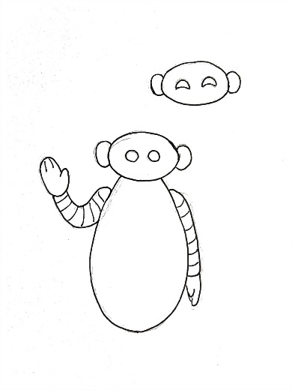 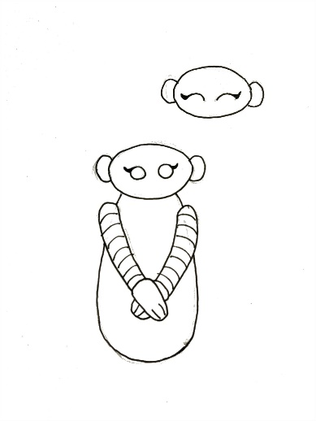

Slika 6: Muški robot Slika 7: Ženski robot

Prije svega smo osmislile izgled savjetnika kako bi mogle sastaviti sučelje na kojem se on pojavljuje. Dakle, htjele smo postići prijateljski izgled bez previše upečatljivih detalja kako bi održale jednostavnost i čistoću dizajna. Na slikama je prikaz muškog i ženskog savjetnika budući da je zamišljena mogućnost odabira te opcije. Također, prikazani su njihovi sretni izrazi lica koji bi se pojavljivali kada uspješno pomognu korisniku. Odabir ove opcije odradio bi se jednom, pri izradi računa. Radi jednostavnosti, mi ćemo u nastavku koristiti muškog savjetnika u prikazima.

### SKICA „WORKFLOW“

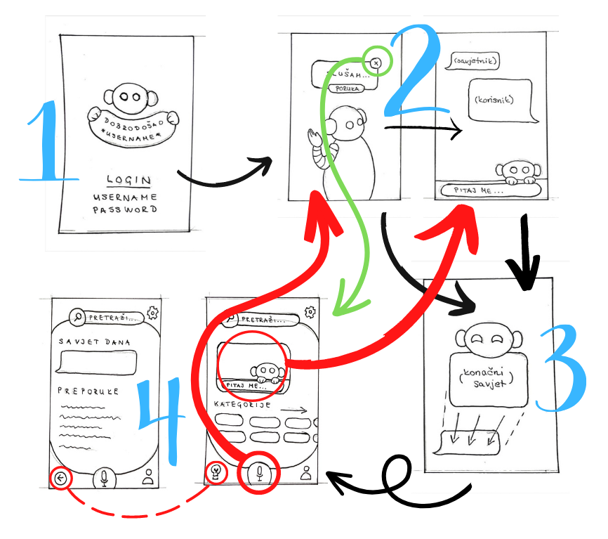

Slika 8: skica "workflow", prvi dio

Kako bi se povezanost stranica mogla bolje razumjeti, priredile smo „workflow“ skicu pomoću alata Canva. Plavi brojevi označavaju osnovne faze kojima se aplikacija po redu koristi. Zelena strelica označava mogućnost „preskakanja“ faze broj dva. Crvenim su strelicama označeni najbitniji aspekti dizajna, a to su funkcije kojima započinjemo dva moguća oblika interakcije. Na dnu je isprekidana crvena linija koja samo ističe povratnu povezanost između dvije ikone na alatnoj traci. Crne strelice prikazuju prirodan proces reda – ali koji može biti opcionalan ili promjenjiv nekakvim akcijama.

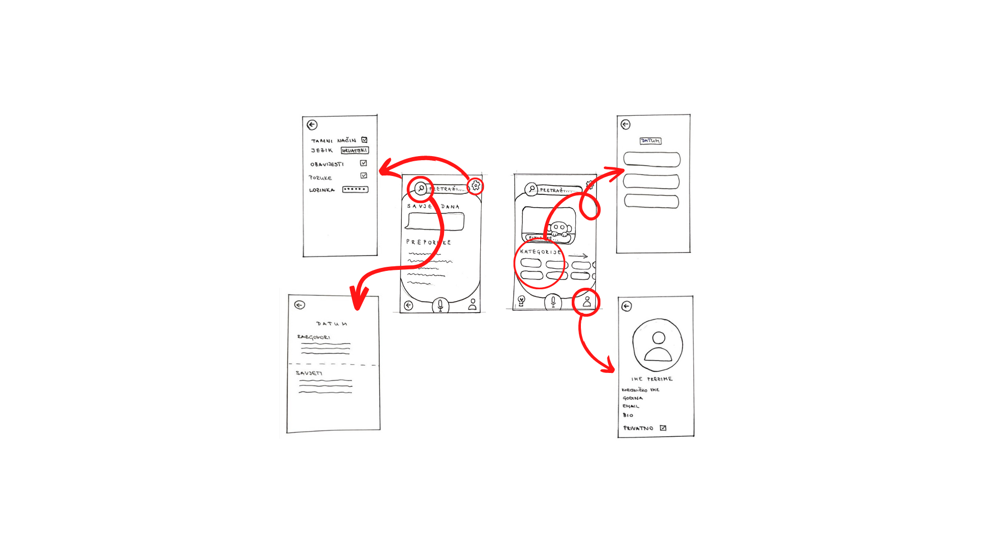

Slika 9: skica "workflow", drugi dio

Nadalje, kada smo došli na posljednju fazu broj četiri, iz nje proizlazi nekoliko mogućnosti koje više nemaju red, već korisnik po potrebi otvara ove stranice. Crvene strelice označavaju koji gumb vodi na koju stranicu. Kao i na prethodnoj slici, ove akcije spadaju u najbitnije aspekte dizajna jer za početak želimo da proizvod ispravno obavlja osnovne zadatke koji su najveći pokazatelj ugodnog korisničkog iskustva.

## PROTOTIPIRANJE

Prototip i njegovu simulaciju izradile smo pomoću alata *Proto.io*. Klikom [ovdje](https://pr.to/YJKNGY/) otvorit će se simulacija. Nakon prve izrade prototipa, same smo isprobale simulirati aplikaciju te pritom dobile uvid u nedostatke na koje nismo dovoljno obraćale pažnju tijekom skiciranja. Većinom su to bili nekakvi međukoraci i prozori koji obavještavaju korisnika, kao dodatan aspekt interakcije. U nastavku se nalaze slike zaslona iz navedene simulacije uz detaljno objašnjenje.

### HIGH-FIDELITY PROTOTYPE

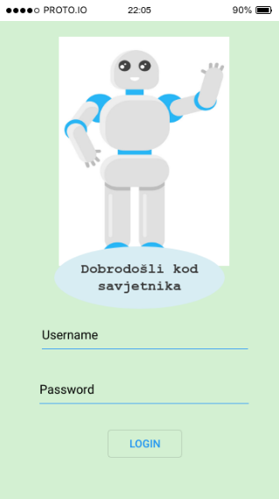 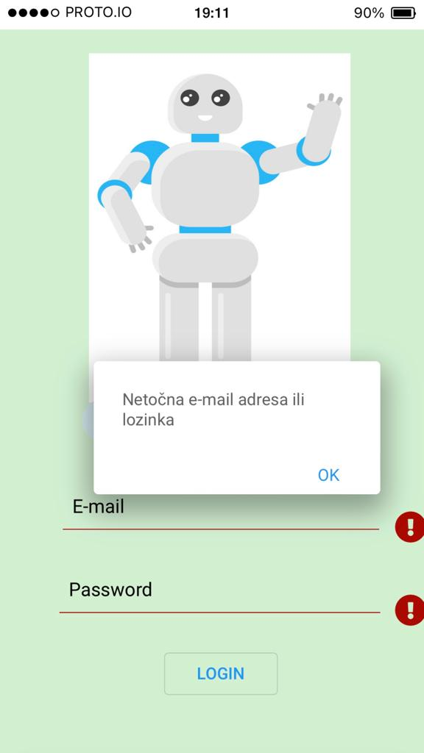 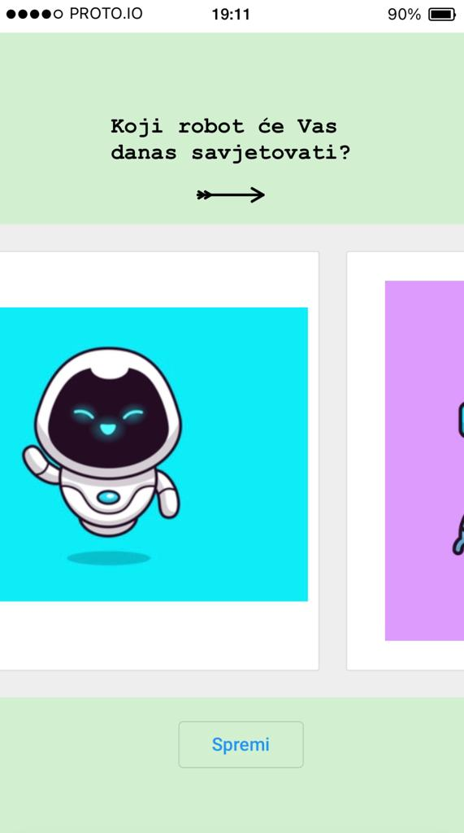

Slika 10: Prijava

#### PRIJAVA

Pokretanjem aplikacije učitava se stranica s korakom prijavljivanja. U slučaju da korisnik pogrešno unese podatke, pojavljuje se prozor s upozorenjem na pogrešku. Jednom kada je prijava uspješna, korisnik mora odabrati muškog ili ženskog savjetnika za trenutačnu primjenu na način da lista lijevo-desno. Razlike u savjetima nema, već je stvar osobne preference pošto je zamišljeno da svaki savjetnik ima svoj karakter.

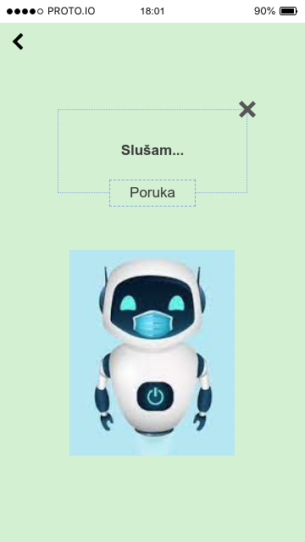 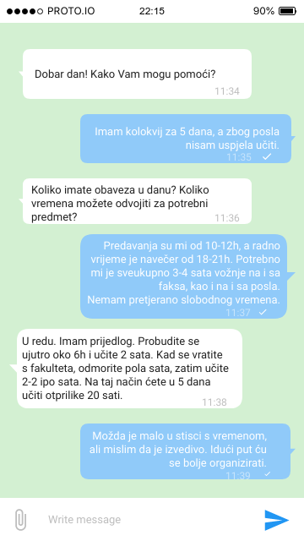 Slika na kojoj se prikazuje tekst

Opis je automatski generiran 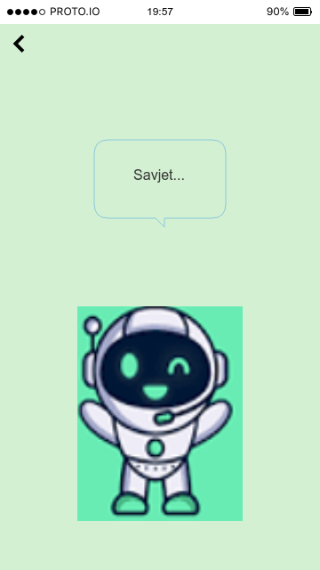

Slika 11: Interakcija

#### INTERAKCIJA

Nakon pokretanja, otvara se stranica na kojoj se odmah odrađuje komunikacija, i to vokalna. Tu vidimo savjetnika preko cijelog sučelja te je zamisao da se on pomiče i radi geste rukama koje sugeriraju kako sluša i objašnjava svoje preporuke. Nažalost iz očitih razloga nismo bile u mogućnosti implementirati i simulirati vokalnu interakciju, međutim zamišljeno je da funkcionira isto kao i razmjenjivanje poruka koje ćemo u nastavku pojasniti. Dakle, ukoliko korisnik ne želi vokalan oblik komunikacije, na prozoru odabire razmjenjivanje poruka i u tom se slučaju otvara tekstualni okvir. Korisnik i savjetnik se zatim dopisuju – savjetnik brzo odgovara i fleksibilan je s davanjem instrukcija na temelju podataka o korisniku koje prikuplja konstantno. Konačan savjet se može prihvatiti ili odbiti. Odbijanje će rezultirati ponovnim razgovorom nakon prikupljenih podataka iz prethodnog razgovora. U oba slučaja interakcije, vokalno i tekstualno, zaključni savjet se prikazuje u velikom prozoru preko sučelja. Naime, ako korisnik uopće ne želi komunicirati, može pritisnuti dugme „x“ odmah na početku, pa će se interakcija odmah prekinuti.

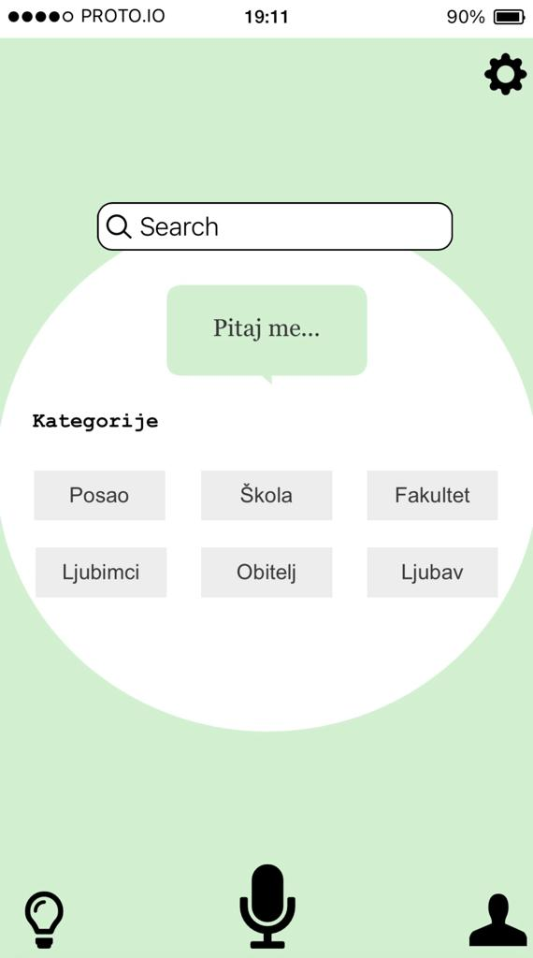 Slika na kojoj se prikazuje tekst

Opis je automatski generiran Slika na kojoj se prikazuje tekst

Opis je automatski generiran 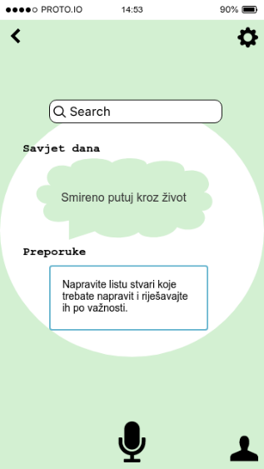

Slika 12: Naslovna i Osobna stranica

#### NASLOVNA I OSOBNA STRANICA

Primijetimo da se na obje stranice nalazi alatna traka na dnu i tražilica na vrhu. To su ključni elementi sučelja kojima korisnik dolazi do ostalih stranica. **Tražilicom** se mogu pretraživati pohranjeni razgovori i savjeti po datumu, s tim da se savjeti mogu označiti srcem kako bi korisnici mogli naglasiti svoje favorite. Ovo je zapravo implementacija osmišljena da olakša sustavu prilagođavanje individualnim korisnicima. Pored tražilice se nalazi ikona za stranicu **postavki**. Alatna traka sadržava tri najbitnije ikone, simetrično postavljene. U sredini je istaknuta ikona za ponovno pokretanje vokalne **interakcije**; lijevo se nalazi ikona za otvaranje stranice **osobno**; a desno je ikona za otvaranje korisnikovog **profila**.

Na **naslovnoj** stranici istaknuta je prvenstveno opcija za dopisivanje sa savjetnikom u obliku **tekstualnog okvira**. Ispod toga, postoje razne **kategorije** organizacije koje određuju samu svrhu savjetnika u danom trenutku – dakle, netko naprimjer može tražiti savjet za učenje, a netko za sport. One služe za brži proces same interakcije, drugim riječima, klikom na određenu kategoriju savjetnik automatski pruža najčešće postavljena pitanja drugih javnih korisnika na tu temu.

Stranica **osobno** podrazumijeva se kao stranica za istraživanje. Na njoj korisnik može vidjeti savjet dana u obliku poruke od savjetnika, te brojne personalizirane preporuke generirane na temelju podataka koje savjetnik prikuplja. Naravno, što se više i duže produkt koristi, bolje će se prilagođavati korisniku te biti u mogućnosti dati kvalitetnije preporuke.

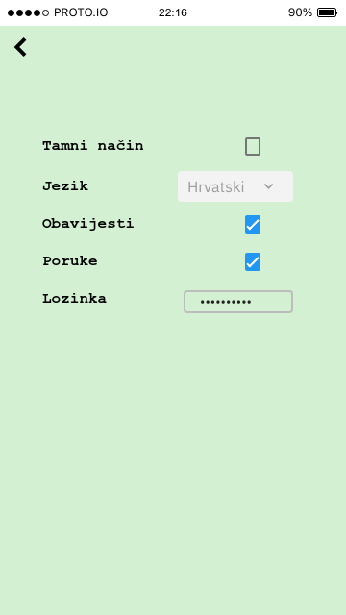 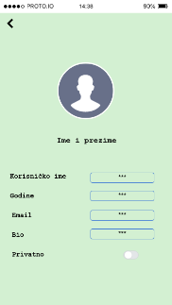 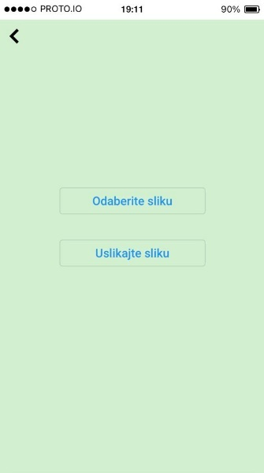

Slika na kojoj se prikazuje tekst

Opis je automatski generiran 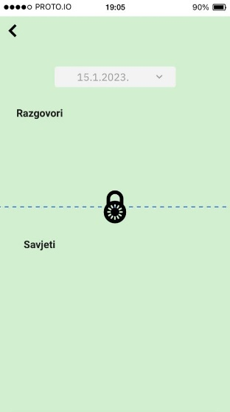

Slika 13: Postavke i profil

#### POSTAVKE I PROFIL

Postavke podrazumijevaju osnovne opcije promjena u aplikaciji. Profil se isto tako bazira na klasičnom izgledu gdje korisnik ima mogućnost postavljanja svoje slike i osobnih podataka te odabira izloženosti. Naime, obzirom da se radi o privatnim razgovorima, korisnik može svoju izloženost reducirati na minimum tako što profil postavi na privatno. Ovom akcijom njegovi razgovori postaju sasvim privatizirani, što znači da se iz njih ne mogu prikupljati podatci za npr. kategorije. Također se postavlja dodatna razina sigurnosti na njegove pohranjene razgovore – u tražilici se nikoji razgovor i savjet neće prikazati dok korisnik ne unese određenu lozinku.

# EVALUATION OF THE INTERACTIVE PROTOTYPE

## UVOD

Zadnji korak u izradi našeg projekta je evaluacija konačnog proizvoda predstavljenog kao simulirani prototip. U prethodnom smo poglavlju postepeno došle do prototipa tako što smo obuhvatile sve planove i ciljeve iz prijašnjih istraživanja te ih sastavile u skicu koja nam je bila vodilja pri izradi simulacije. Naposlijetku je potrebno testirati taj rezultat kako bi potvrdile da je upotrebljiv, i u konačnici proglasile ovaj projekt uspješnim.

U ovom ćemo poglavlju pričati o ciljevima odabranih metoda evaluacije, i naravno o procesu provođenja tih metoda. Metode u pitanju su upitnici, intervju, izravno promatranje, te metoda razmišljanja na glas. Testiranje se temeljilo na rješavanju određenih zadataka kojima je predviđeno da korisnici „pročačkaju“ kompletan sustav. Četiri ispitanika različite dobi i tehnoloških sposobnosti pružili su nam korisne povratne informacije koje ćemo u nastavku prokomentirati. Na kraju ćemo se osvrnuti na dobivene prijedloge za poboljšanja kao zadnji korak prema usavršavanju našeg *Digitalnog savjetnika*.

## METODOLOGIJA

Proces vrednovanja temelji se na testiranju proizvoda isključivo pomoću zamišljenih korisnika, obzirom da je njihovo korisničko iskustvo zapravo najbolje mjerilo za upotrebljivost. Ciljevi evaluacije podrazumijevaju: utvrditi upotrebljivost tj. ocijeniti sveopću valjanost proizvoda; i s druge strane razriješiti preostale probleme, odnosno poboljšati sve što ima mjesta za napredak. Ova dva postupka su u pravilu iterativna, sve dok se ne ostvari idealan sustav.

Nadalje, što se tiče metoda pomoću kojih smo provele vrednovanje, one podrazumijevaju kvantitativno i kvalitativno prikupljanje podataka. Upitnicima smo zabilježile podatke količinski, dok smo promatranjem ispitanika (izravno promatranje i razmišljanje na glas) izdvojile kvalitativne informacije o njihovim reakcijama. Na kraju smo provele također kvalitativni intervju sa svakim ispitanikom, što nam je najviše pomoglo vrednovati proizvod. Razlog zašto smo odabrale navedene metode jest zbog toga što smatramo kako je potrebno ući u emocionalnu dimenziju ispitivanja potencijalnih korisnika. Ideja našeg projekta od početka se zasniva na ljudskim emocionalnim potrebama, stoga je nužno proučiti njihova unutarnja proživljavanja tijekom interakcije sa sustavom. S druge strane, upitnike smo odlučile provesti kako bi ipak neke zaključke mogle donijeti po čisto racionalnim razmišljanjima individualaca. Izradile smo dva upitnika od kojih se jedan rješava prije interakcije, a drugi nakon. Ovim smo htjele dobiti uvid u tijek misli – koja su očekivanja pojedinca i jesu li se ispunila.

## PODACI I REZULTATI

U ovom potpoglavlju predstaviti ćemo zadatke kojima smo provele testiranje i ispitanike koji su ih rješavali. Pojedinačno ćemo prikazati bilješke koje smo izdvojile za svakog ispitanika, tijekom testiranja i zatim tijekom intervjuiranja. Nad prva dva ispitanika vršila se metoda izravnog promatranja, dok su ostala dva primijenili metodu razmišljanja na glas. Nakon kvalitativnih opažanja, predstavit ćemo rezultate ulaznog i izlaznog upitnika u obliku prosječnog izračuna, te ćemo prokomentirati općenit tijek misli ispitanika.

### PODACI

Za testiranje prototipa pripremile smo šest jednostavnijih zadataka. Cilj zadataka nam nije bio striktno testiranje nečijih sposobnosti, već smo htjele ispitanicima omogućiti slobodu istraživanja kako bi mogli što prirodnije formirati vlastita razmišljanja, i na taj način nam pružiti realne podatke. Dakle, ideja je bila da zadatci služe kao smjernice tijekom interakcije sa sustavom.

1. Prijavite se i odaberite savjetnika kojeg želite da vas savjetuje.
2. Na profilu promijenite sliku i uključite privatni način, zatim primijetite promjene.
3. Pregledajte povijest razgovora i savjeta.
4. Promijenite jezik aplikacije i uključite tamni način rada.
5. Pregledajte ponuđene kategorije generiranih pitanja.
6. Istražite kako možete komunicirati sa savjetnikom i doći do savjeta.

### REZULTATI

#### ISPITANIK 1

*Prvi ispitanik bio je mlada osoba s iskustvom u području tehnologije te s pozitivnim mišljenjem o psihološkoj pomoći tj. savjetovanju s nekim.*

Ispitanik je pokazao snalažljivost u sustavu te je s lakoćom dolazio do rješenja postavljenih zadataka. Već od samog početka interakcije, ispitanik je djelovao radoznalo i zaintrigirano. U drugom zadatku odmah je pretpostavio da je promjena privatnosti povezana s povijesti razgovora. Najviše se zadržao na stranici pretraživanja povijesti. Vrlo uskoro istražio je sve što prototip nudi te je bez nesigurnosti proglasio da je gotov s upoznavanjem sustava.

Tijekom intervjua ispitanik je iskazao znatiželju u vezi ikone srca pored prethodnih savjeta, te smo mu objasnile da se radi o implementaciji osmišljenoj u korist softveru kako bi bolje upoznao korisnike – pri čemu je bio fasciniran, te je komentirao kako je to dobro skrivena implementacija koja čak djeluje kao „zabavna obveza“ od strane korisnika. Rekao je da se osjećao ugodno i opušteno bez opterećenja „gubljenja“ po sučelju. Osim toga, ispitanik je komentirao kako mu se sviđa istaknutost ikone za vokalan razgovor i ostalih bitnih akcija, ali da osjeća kao da nešto nedostaje: „Mislim da je ovo odlična aktualna ideja, i sviđa mi se kako ste ju uspjele ostvariti na sučelju… Slažem se da treba biti jednostavno, s istaknutim ikonama za razgovor i slično, međutim osjećam se kao da cijela ideja ima veći potencijal u današnjem društvu i prema tome zahtjeva složenije mogućnosti.“

#### ISPITANIK 2

*Drugi ispitanik bio je također mlada osoba s dobrom tehnološkom pozadinom, ali s pretežito negativnim pogledom na psihološku pomoć.*

Tijekom testiranja ovaj se ispitanik brzo snalazio i djelovao je zadovoljno s cjelokupnom interakcijom. Nigdje se nije zadržavao, i sve je zadatke riješio u par minuta. Cijelo vrijeme izgledao je sretno i pokazivao znakove zabavljanja.

Premda se smatra tipom osobe koji ne bi dijelio „svoja posla“ s drugima, ispitanik je tijekom intervjua rekao kako prikaz savjetnika kao umiljatog robota zaista djeluje opuštajuće i prijateljski nastrojeno. Također je istaknuo: „Često se osjećam kao da gnjavim druge kada pričam o osobnim obvezama, ali ako je u pitanju nekakav program kojemu je to jedina svrha, možda bih i dao priliku takvoj pomoći.“ Zatim smo pitale ispitanika što misli o funkcionalnosti, na što je on rekao da sve funkcionira kvalitetno te da mu se najviše sviđa jednostavnost sustava. Inspirirane primjedbom prvog ispitanika, upitale smo ga smatra li da je ta jednostavnost pretjerana, odnosno osjeća li da proizvod treba biti složeniji. Ispitanik je objasnio da ne treba reducirati jednostavnost te da nema potrebe za dodatnim mogućnostima, ali da postoje nekakvi detalji kojima bi se aplikacija sigurno mogla bolje prilagoditi pojedincu. Naveo je jedini primjer koji je odmah primijetio: „Mislim da bi postavke sustava trebale pružati više mogućnosti, kao naprimjer opcija trajnog odabiranja savjetnika. Osobno ne bih želio da svaki put tijekom otvaranja aplikacije moram birati savjetnika.“

#### ISPITANIK 3

*Treći ispitanik bio je starija osoba bez nekakve tehnološke pozadine i obrazovanja. Ova osoba izrazila je neutralno stajalište prema psihološkoj pomoći.*

Ispitanik je u početku bio malo nesiguran zbog slabog poznavanja tehnologije, ali se nakon nekog vremena istraživanja aplikacije opustio i uz malu pomoć riješio zadatke. Budući da je zadatke rješavao bez tehnološke pozadine, razumljivo je teže rješavanje zadataka.

Tijekom intervjua je otkrio da mu je izgled aplikacije odgovarao zbog jednostavnosti i neutralnosti. Također je otkrio da mu se svidjela stranica Osobno te izjavio da bi bilo možda idealno da se na stranici nalaze i podsjetnici koji bi olakšavali svakodnevni život. Kako je prije zadataka rekao da mu nije baš svejedno govoriti svoje probleme uređaju, pitale smo ga za mišljenje nakon te je rekao da: „Moram priznati da mi se aplikacija sviđa. Zanimljiva je i vidim da bi mogla dobro proći mđu ljudima, ali mislim da je ne bih koristio svakodnevno jer tehnologija i ja ne idemo skupa.“ Pitale smo ga da li smatra da bi i drugi dijelili njegovo mišljenje, na što je odgovorio: „Mislim da ne bi. Možda ljudi mog godišta ne bi bili privrženi ovoj aplikaciji, ali mislim da bi mladi bez problema koristili aplikaciju koja im može olakšati život.“

#### ISPITANIK 4

*Četvrti ispitanik bila je osoba s prosječnim poznavanjem tehnologije te također neutralnog mišljenja o psihološkoj pomoći. Premda relativno dobro poznaje tehnologiju, ova je osoba pokazala nepovjerenje prema njoj.*

Tijekom rješavanja zadataka ne traži nikakvu pomoć: „Raspored je idealno postavljen. Smislen je svaki korak, nema potrebe za traženjem pomoći.“ U 3. zadatku je imao primjedbu zbog toga što nije znao da je potrebno kliknuti na lokot kako bi se pojavilo polje za šifru nakon koje se može pristupiti povijesti razgovora.

Prilikom intervjua nas je uvjeravao da, iako smatra da mu je ta situacija oduzela vremena, nije velika greška jer: „Kad tad bi shvatili da postoji način pregleda povijesti razgovora.“ Također je izjavio da mu se sviđa ideja sa označavanjem dobrih savjeta, ali ga zanima da li je moguće sve “lajkane“ savjete pronaći na odvojenoj stranci: „Možda bi bilo dobro da se savjeti koje smo označili srcem, spremaju na drugu stranicu kojoj bi mogli pristupiti preko nekog gumba ili nečim sličnim.“ Na upit bi li koristio aplikaciju, odgovorio je: „Ne vidim razlog zašto ne bih, simpatična je i pristupačna. Ako mi može pomoći u ikakvom smislu, koristio bih je bez problema.“

### UPITNICI

Slika 14: ulazni upitnik

Slika 15: izlazni upitnik

Analizom rezultata ulaznog upitnika pokazalo se da ispitanici ne upotrebljavaju nikakve aplikacije za organizaciju svakodnevice, dok su rezultati izlaznog pokazali da bi da bi aplikaciju preporučili gotovo svakome te da bi korištenjem „Digitalnog savjetnika“ napredovali u životu (75% je reklo da bi imali normalan ili srednji napredak, dok je 25% reklo da bi imali veliki napredak). Daljnjom analizom smo utvrdili da je za ispitanike snalaženje u aplikaciji idealno ili gotovo idealno, ali i da su svojstva aplikacije logično implementirani.

S druge strane, pomoću rezultata izlaznog upitnika smo utvrdili da se ispitanici osjećaju opušteno ili gotovo opušteno u vezi privatnosti, što znači da se stav od ulaznog upitnika promijenio, te su se također opredijelili da im odgovara prisutnost savjetnika (robota), jer imaju osjećaj da stvarno komuniciraju s nekim, a ne da je ekran „prazan“.

Jedno od bitnih pitanja je bilo 7. pitanje izlaznog upitnika na koje su većina ispitanika odgovorili da bi koristili aplikaciju „Digitalni savjetnik“, dok je 25% odgovorilo da bi je možda koristili, što je veliki napredak ako uzmemo u obzir rezultate ulaznog upitnika gdje su ispitanici bili skeptični oko korištenja bilo kakvih aplikacija za organizaciju. Uzevši u obzir da je aplikacija „Digitalni savjetnik“ jednostavna i zanimljiva, a k tome i pruža pomoć, možemo razumjeti zašto bi se odlučili na korištenje aplikacije.

## PRIJEDLOZI ZA POBOLJŠANJA

Nakon svih prikupljenih opažanja, subjektivnih komentara i kvantitativnih podataka, cjelokupan dojam o proizvodu djeluje pozitivno. Svi su ispitanici pokazali uglavnom uspješne znakove interakcije, premda je bilo nekih koji se inače ne snalaze u takvom okruženju. U konačnici možemo zaključiti kako se naš dizajn pokazao upotrebljivim.

Međutim, kao što se dalo primijetiti u intervjuima, sustav koji smo osmislile ima još dosta mjesta za napredak. Najviše bi se htjele osvrnuti na primjedbu prvog ispitanika, koja tvrdi da tako dobra ideja zahtjeva složeniji koncept. Naime, u zamišljenom scenariju da se ovakav proizvod koristi diljem svijeta, slažemo se s činjenicom da bi to značilo kako moramo unaprijediti sustav s novim mogućnostima, ili pak bolje osmišljenim rasporedom. Vremenska ograničenost, a i nedovoljne mogućnosti s alatima su nas dovele do proizvoda koji je uspješno prikazao velik potencijal koji ideja nosi, no taj potencijal iz navedenih razloga nismo mogle ostvariti.

U nastavku su još neki prijedlozi za poboljšanja koje smo sakupile:

1. Bolja ponuda opcija u postavkama. Mogućnost trajnog odabira savjetnika.
2. Stranica na kojoj se prikazuju savjeti označeni kao favoriti.
3. Logičnija/uočljivija izvedba s otključavanjem povijesti. Pojava prozora primjerice.
4. Bolje iskorištena stranica Osobno, tj. više mogućnosti.
5. Podsjetnici na stranici Osobno.

Smatramo da bi ovi prijedlozi uistinu pridonijeli poboljšanju prototipa, pogotovo prvi i treći savjet koji se temelje na samoj funkcionalnosti koja osigurava kvalitetnije korisničko sučelje. Drugi i četvrti savjet upućuju na potencijalno poželjne elemente sučelja, no u vezi njih se osjećamo neutralno. Razlog tome su jednostavnost i minimalizam kojima težimo od početka izrade samog koncepta. Naime, cilj nam je bio kreirati produkt s očitom svrhom, bez nepotrebnih detalja i suvišnih mogućnosti, tako da sasvim nova implementacija bi možda remetila takvu ideologiju. Svakako, bile bi otvorene novim idejama.

Naposlijetku, naš je dojam također pozitivan i možemo reći da smo vrlo zadovoljne cijelim projektom. Osim našeg *Digitalnog savjetnika* kojim smatramo da smo idealno prikazale ideju, sam proces nas je ugodno iznenadio u smislu iskustva kojeg smo pridobile.